CURRICULUM VITAE.

NOMBRE: JESUS OSMIN ACOSTA RUIZ

ESTUDIOS PROFESIONALES

ESTUDIO: LICENCIATURA EN DERECHO.
INSTITUCION: UNIVERSIDAD AUTONOMA DE SAN LUIS POTOSI.

TRAYECTORIA LABORAL

EMPRESA: UNIVERSIDAD INTERCULTURAL DE SAN LUIS POTOSI
PUESTO: COORDINADOR DE CALIDAD Y CONTROL INTERNO
PERIODO: JUNIO 2019 – ACTUAL.

EMPRESA: UNIVERSIDAD TANGAMANGA.
PUESTO: DOCENTE
PERIODO: MAYO 2019-ACTUAL

EMPRESA: INPOJUVE
PUESTO: SUBDIRECTOR JURIDICO
PERIODO: OCTUBRE 2015-NOVIEMBRE 2018.

EMPRESA: INMOBILIARIA PEDVES
PUESTO: ABOGADO
PERIODO: 2014-2015.

EMPRESA: DESPACHO JURIDICO LIC. CESAR GONZALEZ SANDOVAL.
PUESTO: ABOGADO
PERIODO: 2012-2013

EMPRESA: DESPACHO JURIDICO “LIC. MAURICIO CASTILLO”
PUESTO: ABOGADO
PERIODO: 2008-2010

TITULO PROFESIONAL

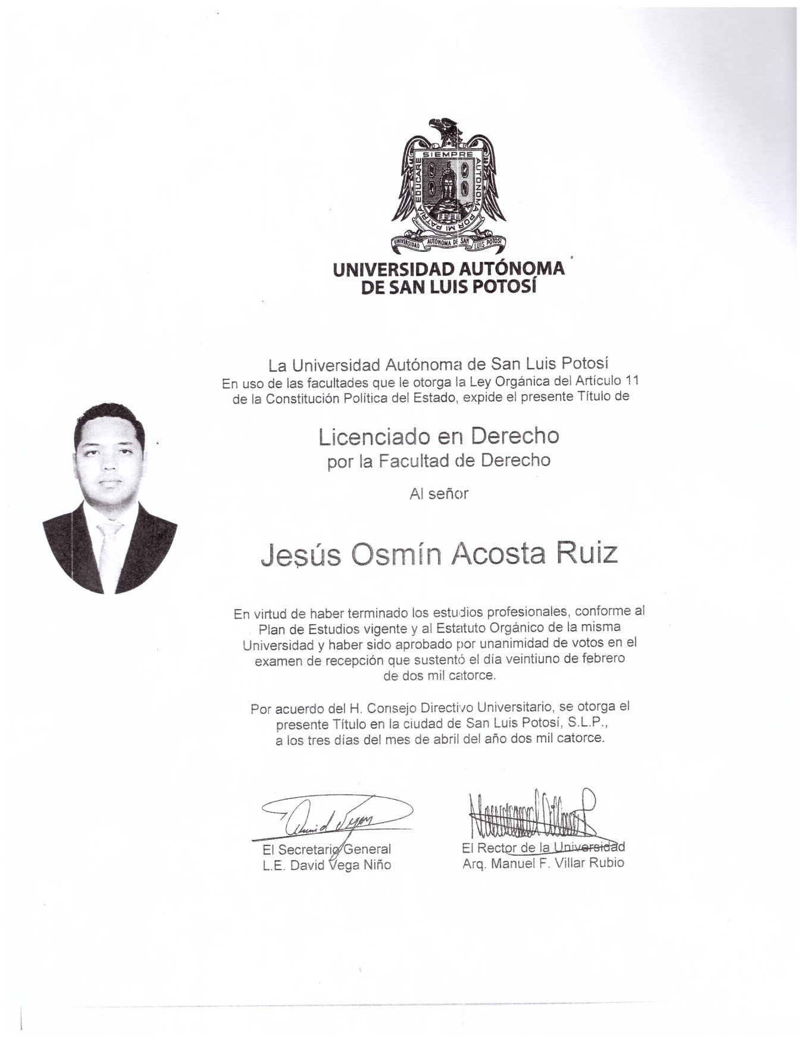

CEDULA PROFESIONAL

